REQUERIMIENTO
ADQUISICION DE REPUESTOS PARA EL ESPECTROMETRO DE ABSORCION ATOMICA MARCA VARIAN MODELO SPECTRAA 55B DEL LABORATORIO DE ANALISIS DE SUELOS, AGUA Y ECOTOXICOLOGIA, DE LA ESCUELA PROFESIONAL DE AGRONOMIA, DE LA UNIVERSIDAD NACIONAL AGRARIA DE LA SELVA EN LA LOCALIDAD TINGO MARIA, DISTRITO DE RUPA RUPA, PROVINCIA LEONCIO PRADO, DEPARTAMENTO HUANUCO".

FINALIDAD PÚBLICA DE LA CONTRATACIÓN

El presente requerimiento tiene por finalidad contar con repuestos para el espectrómetro de absorción atómica marca varian modelo SpectrAA 55b del laboratorio de Análisis de Suelos, Agua y Ecotoxicología, de la Escuela Profesional de Agronomía, de la Universidad Nacional Agraria de la Selva, con el fin de brindar un servicio de calidad a los estudiantes, personal docentes y administrativos que forman parte de la Entidad.

ÁREA USUARIA Y AREA TECNICA ESTRATEGICA

Laboratorio de Análisis de Suelos, Agua y Ecotoxicología

N° | DESCRIPCION DE LOS REPUESTOS | UNIDAD DE MEDIDA | CANTIDAD
1 | Bola impacto de vidrio (Impact Bead) | UNIDAD | 01
2 | Hélice o deflector (Baffle) | UNIDAD | 02

DESCRIPCIÓN GENERAL DEL REQUERIMIENTO
Contratar un proveedor o proveedores para la entrega de los repuestos para el espectrómetro de absorción atómica marca varian modelo SpectrAA 55b del laboratorio de Análisis de Suelos, Agua y Ecotoxicología, de la Escuela Profesional de Agronomía de la Universidad Nacional Agraria de la Selva.

N° | DESCRIPCION DE LOS BIENES | UNIDAD DE MEDIDA | CANTIDAD
1 | Bola impacto de vidrio (Impact Bead) | UNIDAD | 01
2 | Hélice o deflector (Baffle) | UNIDAD | 02

CONDICIONES DE CONTRATACIÓN

  - Modalidad de pago
Lo determinará la Unidad de Abastecimiento
Para efectos del pago de las contraprestaciones ejecutadas por el contratista, la Entidad debe contar con la siguiente documentación:
- Recepción del Almacén Central de la Universidad Nacional Agraria de la Selva.
- Informe del responsable del Laboratorio de Análisis de Suelos, Agua y Ecotoxicología emitiendo la conformidad de la prestación efectuada.
- Comprobante de pago.
- Guía de Remisión.

  - Sistema de entrega
Entregará en el Almacén Central de la UNAS
  - Plazo de entrega
Los bienes materia de la presente convocatoria se entregan en el plazo de:
N° | DESCRIPCION DE LOS BIENES | PLAZO DE ENTREGA
1 | Bola impacto de vidrio (Impact Bead) | 07 días calendarios
2 | Hélice o deflector (Baffle) | 07 días calendarios
El plazo incluye la entrega de los bienes.
  - Lugar de entrega de los bienes
Los bienes materia de la presente convocatoria se entregan en Almacén central de la Universidad Nacional Agraria de la Selva, sito en la carretera Central Km 1.21 Tingo María – Huánuco, en el horario de lunes a viernes de 07:00 a 14:45 horas, posteriormente se trasladará los equipos a Laboratorio de Análisis de Suelos, Agua y Ecotoxicología de la Escuela Profesional de Agronomía según corresponda.
  - Adelantos
No corresponde
  - Penalidades
Penalidad por mora:
En caso de retraso injustificado del contratista en la ejecución de las prestaciones objeto del contrato, la entidad contratante le aplica automáticamente una penalidad por mora por cada día de atraso que le sea imputable, de conformidad con el artículo 120 del Reglamento.
La penalidad se aplica automáticamente y se calcula de acuerdo con la siguiente formula:
Penalidad diaria = 0.10 x monto vigente
F x plazo
Donde: F tiene los siguientes valores
Para bienes y servicios: F = 0.40

  - Subcontratación
No aplica
  - Fórmulas de reajustes
No aplica

  - Solución de controversias contractuales
Las controversias que surjan entre las partes durante la ejecución del contrato se resuelven mediante conciliación, cuando se haya pactado, y arbitraje.

Para dicho efecto, el postor ganador de la buena pro selecciona a uno de las siguientes Instituciones Arbitrales para administrar el arbitraje: CENTRO DE ARBITRAJE DE LA CAMARA DE COMERCIO E INDUSTRIAS DE HUANUCO.

ESPECIFICACIONES TÉCNICAS
1. Bola de impacto (Impact Bead)

Elemento ubicado dentro de la cámara de mezcla (spray chamber)

📌 Función

- Romper gotas grandes del aerosol
- Generar partículas finas (nebulización eficiente)
- Mejorar la estabilidad de la señal analítica

🧪 Especificaciones técnicas típicas

Material:
- Vidrio borosilicato o cuarzo (resistente a temperatura y corrosión química)
- Diámetro aproximado: 3 mm a 6 mm (según modelo específico)

Forma:
- Esfera sólida

Resistencia química:
- Alta resistencia a ácidos diluidos y soluciones acuosas

Resistencia térmica:
- Soporta temperaturas del entorno del quemador (no exposición directa a llama)

Compatibilidad:
- Diseñada específicamente para cámaras de mezcla tipo Varian SpectrAA 55B

⚠️ Importancia técnica

Controla el tamaño de gota → directamente relacionado con:
- Precisión analítica
- Sensibilidad del equipo
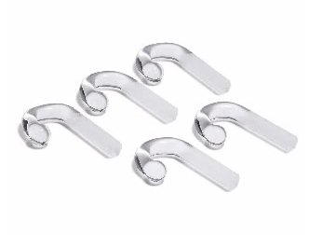
Su ausencia o daño genera:
- Señal inestable
- Pérdida de sensibilidad
- Riesgo de retroceso de llama

⚙️ 2. Hélice o deflector (Baffle)

Pieza interna de la cámara de mezcla

📌 Función

- Reducir turbulencia del aerosol
- Retener gotas grandes
- Permitir solo partículas finas hacia el quemador

🧪 Especificaciones técnicas típicas

Material:
- Plástico técnico resistente (PTFE, polipropileno o similar)

Tipo de componente:
- Deflector o hélice (estructura con aletas)
- Dimensiones aproximadas:
- Diámetro: 1 – 3 cm (según diseño interno)
- Ajuste específico al modelo del equipo

Resistencia química:
- Alta resistencia a ácidos, soluciones salinas y disolventes suaves

Resistencia térmica:
- Temperaturas moderadas (no contacto directo con llama)

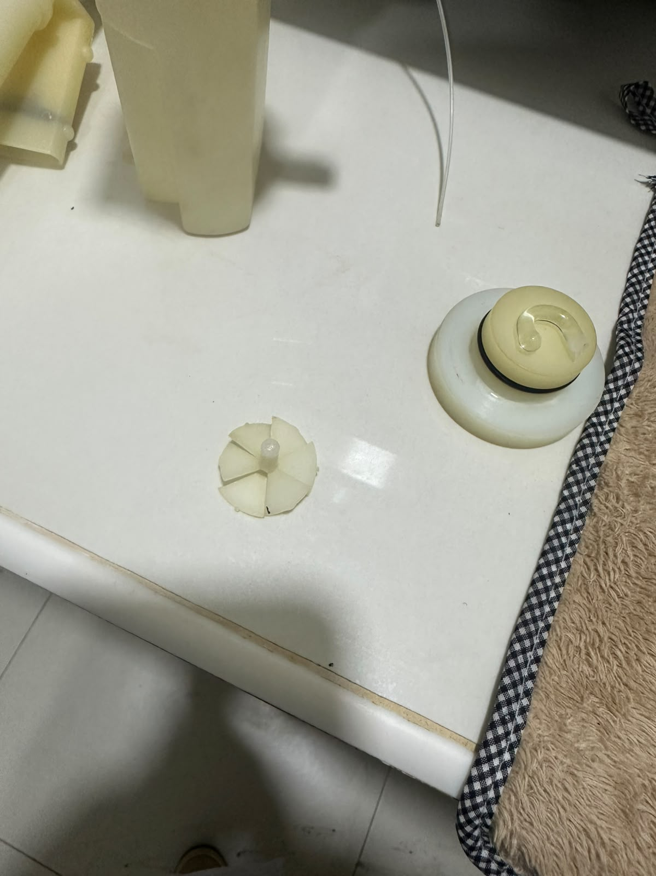
⚠️ Importancia técnica

- Regula el flujo del aerosol dentro del sistema
- Reduce ingreso de gotas grandes al quemador

Previene:
- Inestabilidad de la llama
- Retrocesos de llama (flashback)

🔧 Relación entre ambos componentes

- La bola de impacto + la hélice trabaja en conjunto para:
- ✅ Generar aerosol fino
✅ Estabilizar la señal analítica
✅ Evitar ingreso de líquido al quemador
✅ Mejorar seguridad del equipo

